Olympiades
de mathématiques 2020
Mercredi 11 mars 2020 de 10h10 à 12h10
Les calculatrices sont autorisées selon la législation en vigueur.
Il est conseillé aux candidats qui ne pourraient formuler une réponse complète à une question d’exposer le bilan des initiatives qu’ils ont pu prendre.
Les énoncés doivent être rendus au moment de quitter définitivement la salle de composition.
Exercices académiques

Les candidats traitent deux exercices :

Les candidats de voie générale ayant suivi l’enseignement de spécialité de mathématiques doivent traiter les exercices 1 et 2.
Les autres candidats doivent traiter les exercices 1 et 3.

Exercice académique numéro 1 (à traiter par tous les candidats)

Séquences de chiffres

Définitions : Pour tout nombre entier naturel on définit ses chiffres significatifs de la manière suivante :
- Le chiffre zéro n’est pas significatif s’il est placé à gauche du nombre.
- Tous les autres chiffres d’un nombre sont significatifs.
- Le nombre "0" admet zéro chiffre significatif.

On dit que le nombre 2 020 présente les séquences "0", "2", "20", "02", "020" et "202" et "2020", mais pas la séquence "22" ni "0202".
On considère la fonction $f_{a}$ qui à un nombre entier naturel donné associe 1 si ce nombre comporte la séquence "$a$" et 0 sinon.
Par exemple, $f_{2}\left(2020\right)=1$, $f_{22}\left(2020\right)=0$ et $f_{1983}\left(2020\right)=0$.

Partie A : Quelques exemples

- Déterminer les valeurs de $f_{2}\left(421\right)$, de $f_{2}\left(156\right)$ et de $f_{2}\left(2225\right)$.
- Déterminer les valeurs de $f_{20}\left(102\right)$, $f_{20}\left(2020\right)$ et de $f_{2020}\left(20\right)$.
- Proposer un entier naturel k tel que $f_{2020}\left(k\right)=1$.
- Proposer un entier naturel k tel que $f_{2020}\left(k\right)=0$.

Partie B : Entiers naturels sans la séquence "2"

Pour tout entier naturel $n$, on désigne par $u\left(n\right)$ le nombre d’entiers à $n$ chiffres significatifs qui ne possèdent pas la séquence "2" dans leur écriture.
On a $u\left(0\right)=1$, car 0 est le seul nombre à zéro chiffre significatif sans la séquence "2".
- Justifier que $u\left(1\right)=8$.
- Déterminer $u\left(2\right)$ et $u\left(3\right)$.
- En utilisant la fonction $f_{2}$, recopier et compléter l’algorithme pour qu’à la fin de l’algorithme la variable U contienne la valeur de $u\left(n\right)$.

U ← 0
Pour i allant de 10^{n-1} à 10^{n} −1 :
 |  | Si | …………………………………………  …………………………………………
 |  | FinSi
 | FinPour
 | U ← 10^{n}−10^{n−1} –U

Partie C : Entiers sans la séquence "20"

Pour tout entier naturel $n$, on désigne par $w\left(n\right)$ le nombre d’entiers à $n$ chiffres significatifs qui ne possèdent pas la séquence "20" dans leur écriture. On peut noter que $w\left(1\right)=9$.
- Déterminer $w\left(3\right)$.
- Proposer un algorithme ou un programme en Python qui, pour un nombre entier naturel $k$ donné, détermine la valeur de $f_{20}\left(k\right)$.

Partie D : Autour du nombre 2 020

- Combien existe-t-il de nombres à 6 chiffres significatifs sans la séquence "2 020" ? Justifier votre réponse par la méthode de votre choix.
- Existe-t-il un nombre entier possédant exactement 2020 séquences différentes ? Expliquer votre choix.

Exercice académique numéro 2 (à traiter par les candidats de voie générale ayant choisi la spécialité mathématiques)

Régionnement du plan sur une position générale de droites, de cercles

Pour cet exercice, on rappelle que pour tout entier naturel $n≥1$,
$1+2+3+…+n=\frac{n\left(n+1\right)}{2}$
Partie A :
Soit $n$ un entier naturel supérieur ou égal à 3. On dit que $n$ droites du plan sont en position générale lorsque, parmi celles-ci, deux droites quelconques distinctes sont toujours sécantes et trois droites quelconques ne sont jamais concourantes.
Exemple dans le cas où $n=4$ :
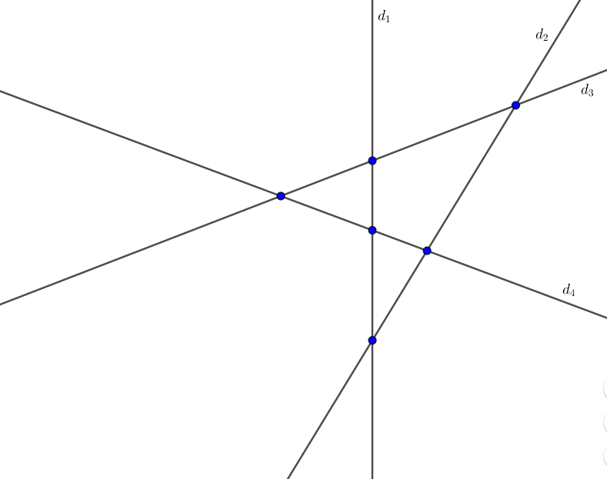
- On s’intéresse ici au nombre de régions du plan délimitées par $n$ droites en position générale. On note ce nombre $r_{n}$. On admet que ce nombre ne dépend pas de la position générale des $n$ droites. Par exemple pour $4$ droites, on a $r_{4}=11$ puisqu’en tout il y a 11 régions comme le montre la figure ci-dessus.
- Donner en justifiant la valeur de $r_{5}$. Puis donner sans justifier les valeurs de $r_{3}$ et $r_{6}$.
- Expliquer de façon claire pourquoi on peut affirmer que, pour tout entier naturel $n≥3$,
$r_{n+1}=r_{n}+n+1$
- En déduire un algorithme (ou une programme écrit en langage Python) qui permet de donner la valeur de $r_{n}$ lorsque la valeur de $n$ est donnée. Puis donner la valeur de $r_{2020}$.
- Exprimer $r_{n}$ en fonction de $n$.

- On note $p_{n}$ le nombre de points d’intersection obtenus avec $n$ droites en position générale. Chacune de ces droites est composée de plusieurs parties de droites qu’on appellera arêtes (des segments entre deux points d’intersection consécutifs et deux demi-droites). On note $a_{n}$ le nombre total d’arêtes. On admet également que ces nombres $p_{n}$ et $a_{n}$ ne dépendent pas de la position générale des $n$ droites. Par exemple pour $4$ droites, on a $p_{4}=6$ et $a_{4}=16$ puisqu’en tout il y a 6 points d’intersection et $16$ arêtes (4 arêtes sur chaque droite).
Un vieil ami à vous, Leonhard, affirme que « pour tout entier naturel $n≥3$, $p_{n}−a_{n}+r_{n}=1$ » ?
Qu’en pensez-vous ? Justifier soigneusement votre réponse.

Partie B :

Soit $n$ un entier naturel supérieur ou égal à 3. On dit que $n$ cercles du plan sont en position générale lorsque, parmi ceux-ci, deux cercles quelconques distincts sont toujours sécants en deux points distincts et trois cercles quelconques ne sont jamais concourants en un seul point.
Exemple dans le cas où $n=3$ :
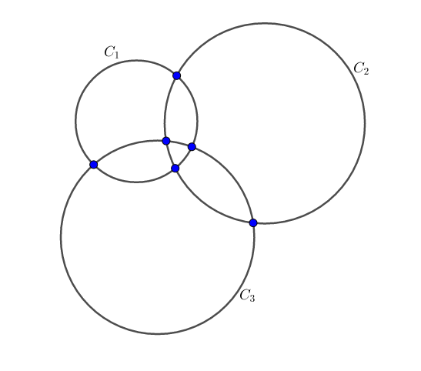
On s’intéresse au nombre de régions du plan délimitées par $n$ cercles en position générale. On note ce nombre $c_{n}$. On admet là aussi que ce nombre ne dépend pas de la position générale des $n$ cercles. Par exemple pour $3$ cercles, on a $c_{3}=8$ puisqu’en tout il y a 8 régions comme le montre la figure ci-dessus.
- Donner en justifiant la valeur de $c_{4}$. Puis donner sans justifier la valeur de $c_{5}$.
- Exprimer $c_{n}$ en fonction de $n$.
- Existe-t-il un entier $n$ tel que $c_{n}=380$?
- Existe-t-il des entiers $n≥3$ tels que le nombre de régions délimitées par $n$ cercles en position générale soit inférieur au nombre de régions délimitées par $n$ droites en position générale ?
- Est-il possible que $c_{n}$ soit un nombre impair ?
- Déterminer tous les entiers $n$ tels que $c_{n}$ soit un multiple de 6.

Exercice académique numéro 3 (à traiter par les candidats n’ayant pas suivi l’enseignement de spécialité de mathématiques)

Quartier Latin

Partie A
Le plan d'un quartier est un carré 4×4 dans lequel figurent 16 immeubles de 10, 20, 30 et 40 étages respectivement. En référence à une certaine organisation romaine, on dit que le quartier est latin si chaque ligne et chaque colonne du plan comporte exactement un immeuble et un seul de chaque taille.

- Recopier et compléter le plan du quartier latin ci-dessous en indiquant dans chaque case le nombre d'étages de l'immeuble qui s'y trouve.
10
20
 | 30 |  | 10
 |  | 40

- En permutant des colonnes sur le plan d'un quartier latin, obtient-on le plan d'un nouveau quartier latin ? Justifier.
- On dispose du plan d'un quartier latin ; combien de plans de quartiers latins différents peut-on obtenir en permutant des colonnes ?
- Justifier alors que, par permutation éventuelle de lignes et/ou de colonnes, on peut transformer tout plan de quartier latin en un plan de quartier latin du type suivant (les * désignant des hauteurs d'immeubles inconnues).
10 | 20 | 30 | 40
20 | * | * | *
30 | * | * | *
40 | * | * | *

- Combien de plans de quartiers latins différents existe-t-il ?

Partie B
Sur le plan d'un quartier latin, on s'intéresse au nombre d'immeubles visibles en bouts de lignes et en bouts de colonnes.
Par exemple, sur la ligne ci-dessous, on indique 2 du côté gauche : en effet, les seuls immeubles visibles de cette position sont celui de 20 étages et celui de 40 étages. L'immeuble de 40 étages cache ensuite les deux immeubles situés derrière. À droite de cette même ligne, on écrit 3 : les immeubles de 10 étages, de 30 étages puis de 40 étages sont visibles. L'immeuble de 20 étages est caché par celui de 40 étages.
2 | 20 | 40 | 30 | 10 | 3

On indique ces nombres d'immeubles visibles tout autour du plan d'un quartier latin et on nomme ce "tour de nombres" un tour latin, qui est composé de quatre bords.

- Recopier et compléter le plan du quartier latin ci-dessous dont le tour latin est donné.

 | 2 | 3 | 2 | 1
3 |  |  |  |  | 1
1 |  |  |  |  | 4
3 |  |  |  |  | 2
2 |  |  |  |  | 2
 | 2 | 1 | 2 | 3

- Justifier que sur un tour latin le nombre 1 est écrit une fois sur chaque bord mais ne fait jamais face au nombre 1 sur le bord opposé.
- Sur un tour latin, est-il possible que tous les nombres de 1 à 4 apparaissent une fois exactement sur chaque bord ? Justifier.
- Sur un tour latin, tous les nombres de 1 à 4 doivent-ils apparaître au moins une fois ? Justifier.

